**Міністерство освіти і науки України**

**Харківський національний університет радіоелектроніки**

**Кафедра Інформатики**

**Звіт**

з лабораторної роботи №2

з дисципліни *«Програмування»*

*Виконав:*

Самченко С. О.

*Перевірив:*

Бродецький Ф.А.

Харків

2020

**Варіант №21**

21. Написати програму сортування команд за зменшенням кількості перемог, використовуючи таблицю футбольного чемпіонату.

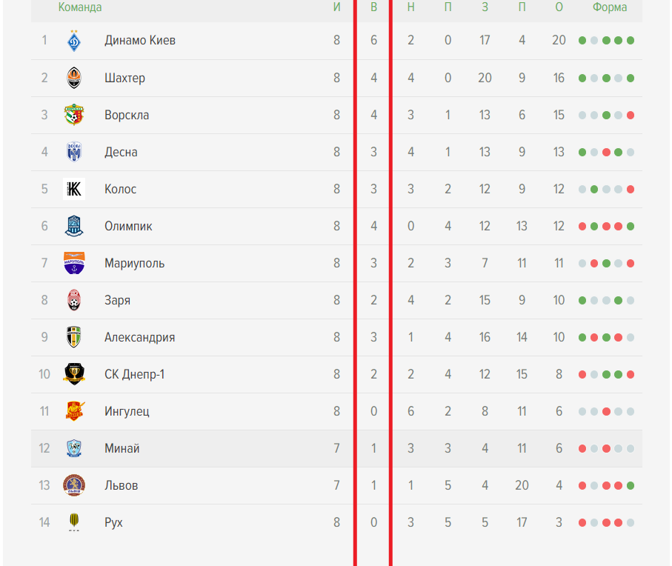

Статистика взята з сайту: <https://football24.ua/ru/ukraina_tables_tag50819/> (дата відвідування джерела 03.11.2020)

Червоним кольором виділино стовбчик с перемогами команд. Це і є наш масив.

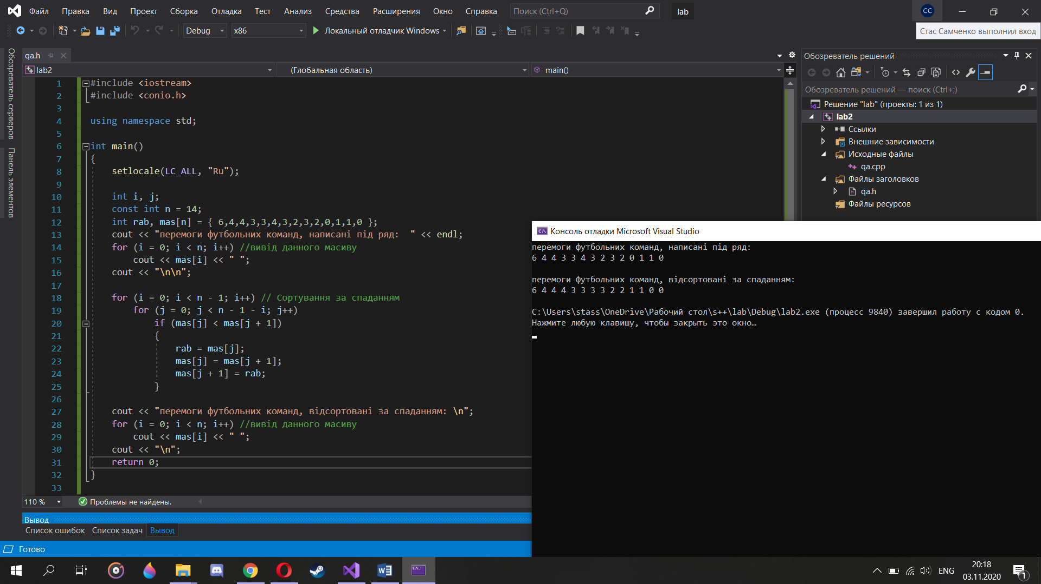

#include <iostream>

#include <conio.h>

using namespace std;

int main()

{

setlocale(LC_ALL, "Ru");

int i, j;

const int n = 14;

int rab, mas[n] = { 6,4,4,3,3,4,3,2,3,2,0,1,1,0 };

cout << "перемоги футбольних команд, написанi пiд ряд: " << endl;

for (i = 0; i < n; i++) //вивід данного масиву

cout << mas[i] << " ";

cout << "\n\n";

for (i = 0; i < n - 1; i++) // Сортування за спаданням

for (j = 0; j < n - 1 - i; j++)

if (mas[j] < mas[j + 1])

{

rab = mas[j];

mas[j] = mas[j + 1];

mas[j + 1] = rab;

}

cout << "перемоги футбольних команд, вiдсортованi за спаданням: \n";

for (i = 0; i < n; i++) //вивід данного масиву

cout << mas[i] << " ";

cout << "\n";

return 0;

}